TUẦN 26: CHỦ ĐỀ 7: QUÝ TRỌNG ĐỒNG TIỀN
Bài 8: QUÝ TRỌNG ĐỒNG TIỀN (T1)
12/03/2024
I. YÊU CẦU CẦN ĐẠT:
1. Kiến thức, kĩ năng:
- Nêu được vai trò của tiền.
- Biết vì sao phải quý trọng đồng tiền.
- Biết bảo quản và tiết kiệm tiền mua sắm quần áo, đồ dùng, đồ chơi, quà bánh, … đúng mức phù hợp với hoàn cảnh gia đình.
- Vận dụng kiến thức đã học vào thực tiễn qua việc thể hiện được bảo quản và tiết kiệm tiền bằng việc làm cụ thể phù hợp với lứa tuổi. Nhắc nhở bạn bè, người thân có hành vi, thái độ biết quý trọng đồng tiền.
2. Năng lực:
- Năng lực tự chủ, tự học: Biết tự chủ tự học, tự điều chỉnh hành vi, thực hiện được những việc để bảo quản và tiết kiệm tiền.
- Năng lực giải quyết vấn đề và sáng tạo: Biết tìm hiểu và tham gia những hoạt động thể hiện sự quý trọng đồng tiền.
- Năng lực giao tiếp và hợp tác: Biết trao đổi, góp ý cùng bạn trong hoạt động nhóm.
3. Phẩm chất:
- Phẩm chất nhân ái: Yêu mến, kính trọng, thể hiện sự quý trọng đồng tiền.
- Phẩm chất chăm chỉ: Có tinh thần chăm chỉ rèn luyện để nắm vững nội dung yêu cầu cần đạt của bài học.
- Phẩm chất trách nhiệm: Có ý thức trách nhiệm với lớp, tôn trọng tập thể.
II. ĐỒ DÙNG DẠY HỌC
- Kế hoạch bài dạy, bài giảng Power point.
- SGK và các thiết bị, học liệu phục vụ cho tiết dạy.

III. HOẠT ĐỘNG DẠY HỌC
Hoạt động của giáo viên | Hoạt động của học sinh
1. Khởi động:
- GV tổ chức múa hát bài “Con heo đất” – Nhạc Ngọc Lễ để khởi động bài học.  + GV Cùng trao đổi với HS về nội dung bài hát: Bạn nhỏ trong bài hát đã làm gì? Việc làm đó có tác dụng gì?  - GV nhận xét, tuyên dương và dẫn dắt vào bài mới: Bạn nhỏ trong bài hát đã dành tiền để nuôi heo đất. Việc làm đó giúp bạn tiết kiệm tiền để làm những việc có ích sau này. Việc làm của bạn nhỏ nhắc nhở chúng ta phải biết quý trọng đồng tiền, bảo quản và tiết kiệm tiền. |  | - Một số HS lên trước lớp thực hiện. Cả lớp cùng múa hát theo nhịp điều bài hát.  - HS chia sẻ ý kiến của mình.  - HS lắng nghe.
2. Hoạt động:
- Cách tiến hành:
Hoạt động 1: Tìm hiểu vai trò của tiền (Cả lớp)  - GV mời 1 HS đọc yêu cầu bài  - GV YC HS quan sát tranh.  - GV cùng HS phân tích các bức tranh.  - GV YC HS quan sát tranh và trả lời câu hỏi: Hãy nêu vai trò của tiền qua các bức tranh trên?  - GV mời cả lớp nhận xét, bổ sung.  - GV tiếp tục dùng kĩ thuật Tia chớp để HS trả lời nhanh câu hỏi:  + Theo em tiền còn có vai trò nào khác?  - GV mời HS chia sẻ trước lớp  - GV nhận xét, tuyên dương.  - GV kết luận: Tiền để mua bán hàng hóa, dịch vụ phục vụ cho nhu cầu của con người; tiết kiệm gửi ngân hàng để dự phòng cho những việc cần nhiều tiền trong tương lai; để giúp đỡ những người gặp khó khăn; … |  | - 1 HS đọc yêu cầu bài.  - HS quan sát tranh.  - HS nêu nội dung các bức tranh  - HS trả lời câu hỏi theo hiểu biết cảu mình  - Cả lớp nhận xét, bổ sung.  - HS lắng nghe, rút kinh nghiệm.  - KQ:  + Tranh 1: Tiền để mua hàng hóa (bác nông dân bán rau, củ, quả lấy tiền mua xe đạp cho con).  + Tranh 2: Nhờ có tiền, ngân hàng mới có thể cho người dân, doanh nghiệp vay vốn để sản xuất, kinh doanh.  + Tranh 3: Tiền tiết kiệm để mua sách vở, vật dụng cần thiết phục vụ cho đời sống.  + Tranh 4: Tiền để đóng viện phí chữa bệnh.  + Tranh 5: Tiền để mua quà tặng người thân, giúp đỡ người gặp khó khăn.  - HS trả lời theo hiểu biết của mình.  - HS lắng nghe
3. Luyện tập, thực hành.  Bài tập 1. Em đồng tình hay không đồng tình với ý kiến của bạn nào? Vì sao?  - GV hướng dẫn HS làm việc cá nhân, đọc bài tập, suy nghĩ, và bày tỏ ý kiến.  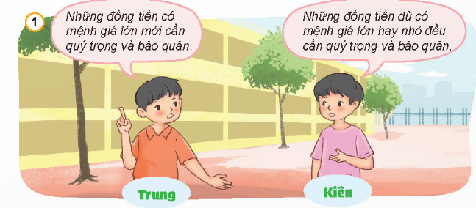  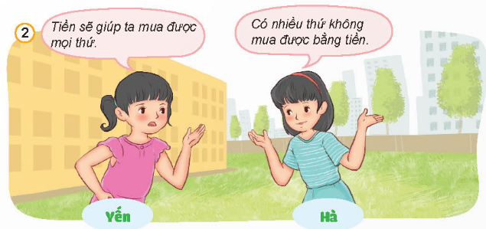  - GV mời 4 cặp đôi đóng vai Trung – Kiên, Yến – Hà, Phú – Hoàng, Thùy – Linh, lần lượt từng cặp đôi nêu ý kiến tranh điện trước lớp. Với mỗi cặp ý kiến, HS đóng vai mời HS dơ thẻ bày tỏ thái độ của mình và giải thích lý do.  - GV quy ước cách bày tỏ ý kiến bằng thẻ xanh/ thẻ đỏ hoặc thẻ mặt cười/mặt mếu.  - GV mời các HS khác nhận xét, bổ sung.  - GV nhận xét, tuyên dương. |  | - HS chú ý lắng nghe và thực hiện.  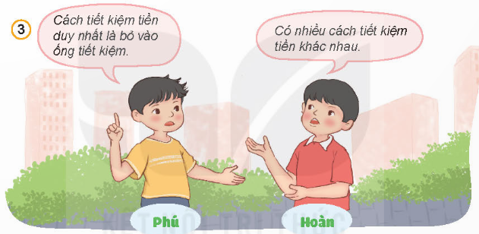  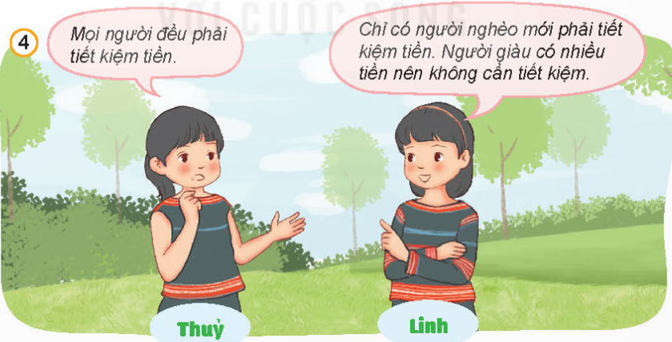  - HS thực hiện đóng vai. HS dưới lớp bày tỏ thái độ bằng cách giơ thẻ và giải thích lí do.  - HS nhận xét, bổ sung  - HS bày tỏ ý kiến: Đồng tình với ý kiến của Kiên, Hà, Hoàn, Thủy. Không đồng tình với ý kiến của Trung, Yến, phú, Linh.  - HS lắng nghe rút kinh nghiệm
4. Vận dụng trải nghiệm.
- GV tổ chức cho HS chơi trò “Phóng viên nhí”, chia sẻ một số việc bản thân đã làm để tiết kiệm tiền.  - GV chọn một HS xung phong làm phóng viên, lần lượt hỏi các bạn trong lớp:  + Bạn đã dùng tiền làm gì?  + Theo bạn việc tiêu tiền đó có ích không?  - GV nhận xét tiết học, tuyên dương HS học tích cực.  - GV nhận xét tiết học.  - Dặn dò về nhà. | - HS tham gia chơi.  - 1 HS làm phóng viên và hỏi cả lớp.  - 3-5 HS trả lời theo suy nghĩ của bản thân.  - HS lắng nghe
IV. ĐIỀU CHỈNH SAU BÀI DẠY:
...................................................................................................................................................
...................................................................................................................................................
....................................................................................................................................................
---------------------------------------------------

